Report Build Week S8/L1

Indice:
- Web Application Exploit SQLi
  - Configurazione delle reti
  - Sfruttamento vulnerabilità SQLi
  - Recupero e craking dell’hash della password
- Web Application Exploit XSS
  - Configurazione delle reti
  - Sfruttamento vulnerabilità XSS Stored e spiegazione script
  - Verifica ricezione cookie

Giorno 1: Web Application SQLi

Step 1: Configurazione delle reti
La configurazione delle reti è stata eseguita con l’ausilio del comando nmcli su Kali Linux, mentre su metasploitable è stato modificato il file di configurazione dell’interfaccia di rete.
Di seguito i risultati dei cambiamenti: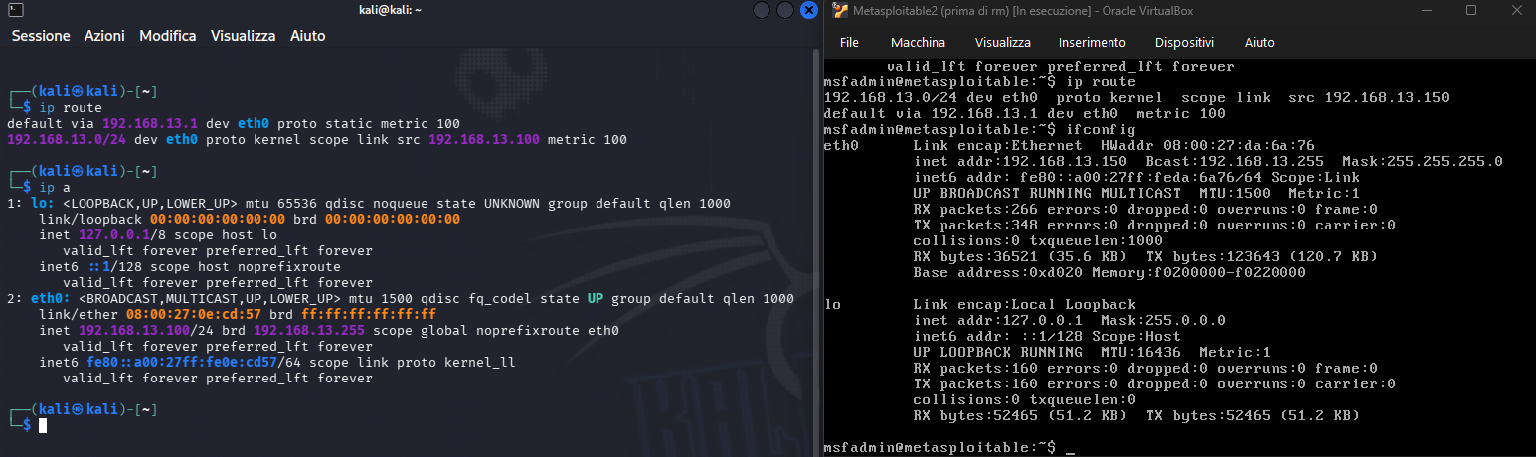

Step 2: Sfruttamento vulnerabilità SQLi
Una volta effettuato l’accesso alla DVWA, è stato eseguito un SQL injection, con il comando 1’ OR ‘1’=’1 (condizione sempre vera), portando come risultato un elenco dei contenuti della tabella user. Di seguito la dimostrazione:
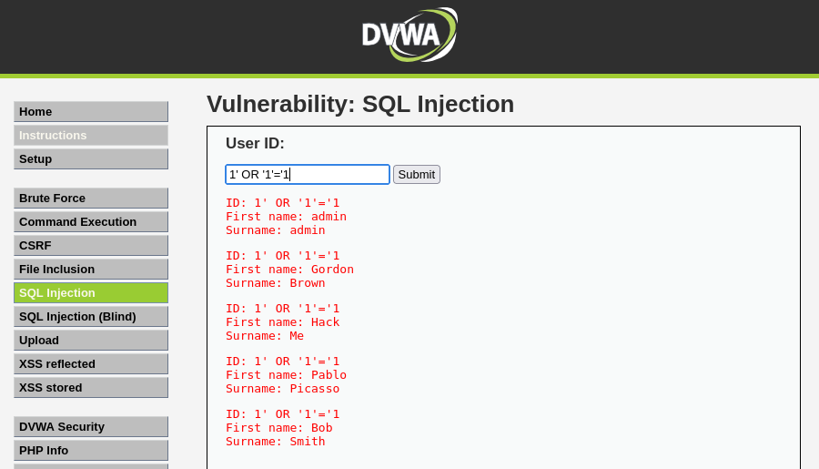

Step 3: Recupero e craking dell’hash della password
Una volta individuato il target di nostro interesse, Pablo Picasso, con il comando 1’ UNION SELECT user, password FROM users# avremo come risultato l’hash della password.
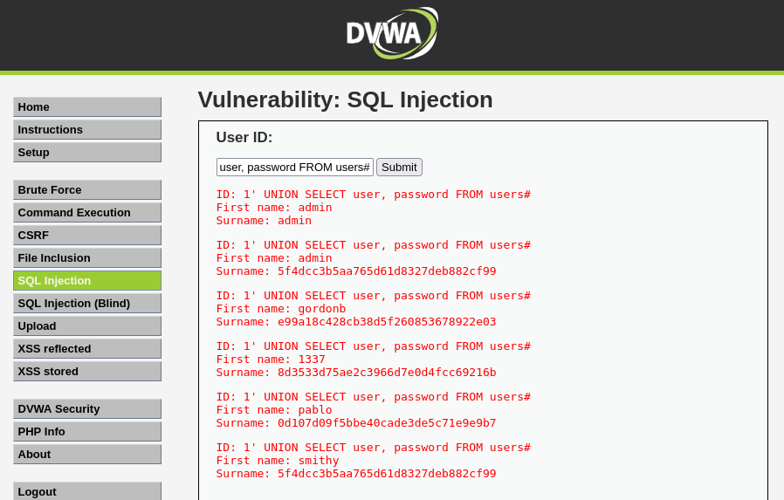
Dopo aver ottenuto l’hash si procede al cracking. Il cracking è stato eseguito con l’utilizzo di John the ripper.
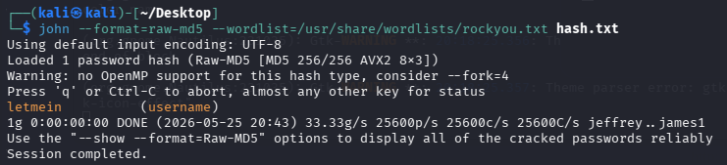
Una volta decodificato l’hash il risultato sarà la password in chiaro (letmein). Per verificarne la veridicità verrà usata nella pagina di login. Di seguito la conferma che la password corrisponde:
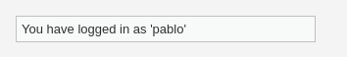

Giorno 2: Web Application XSS

Step 1: Configurazione delle reti
La configurazione delle reti è stata eseguita con l’ausilio del comando nmcli su Kali Linux, mentre su metasploitable è stato modificato il file di configurazione dell’interfaccia di rete.
Di seguito i risultati dei cambiamenti:
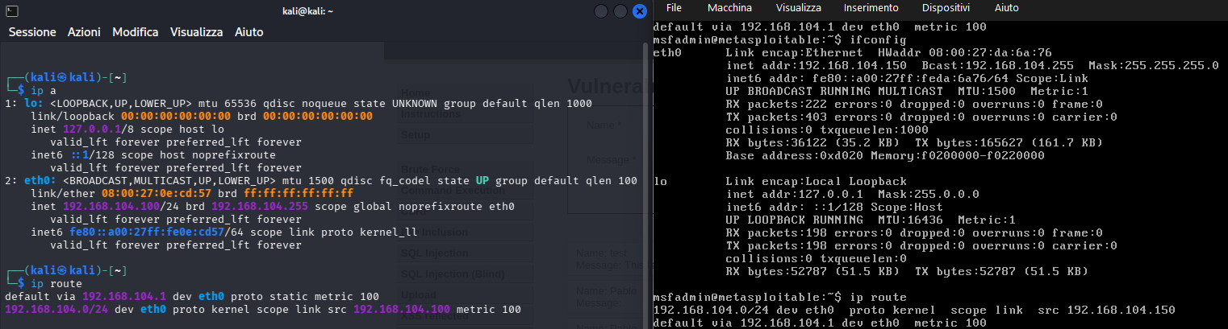

Step 2: Sfruttamento vulnerabilità XSS Stored e spiegazione script
Dopo aver effettuato l’accesso alla DVWA, nella sezione XSS Stored, dopo aver inserito un Name casuale è stato scritto il seguente script in html: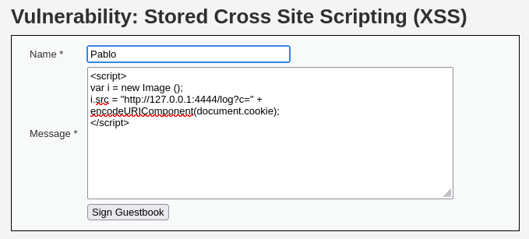
Lo script consiste nel rubare il cookie di sessione e inviarlo ad un server che sta venendo hostato in locale in questo caso.

Step 3: Verifica ricezione cookie
Dopo aver cliccato il pulsante “Sign Guestbook” il codice verrà iniettato nella pagina e, ad ogni caricamento della pagina, si eseguirà. Quando verrà ricaricata la pagina, infatti, sul nostro server in ascolto verrà inviato il cookie.

